宣言日　令和　　年　　月　　日



事業場名

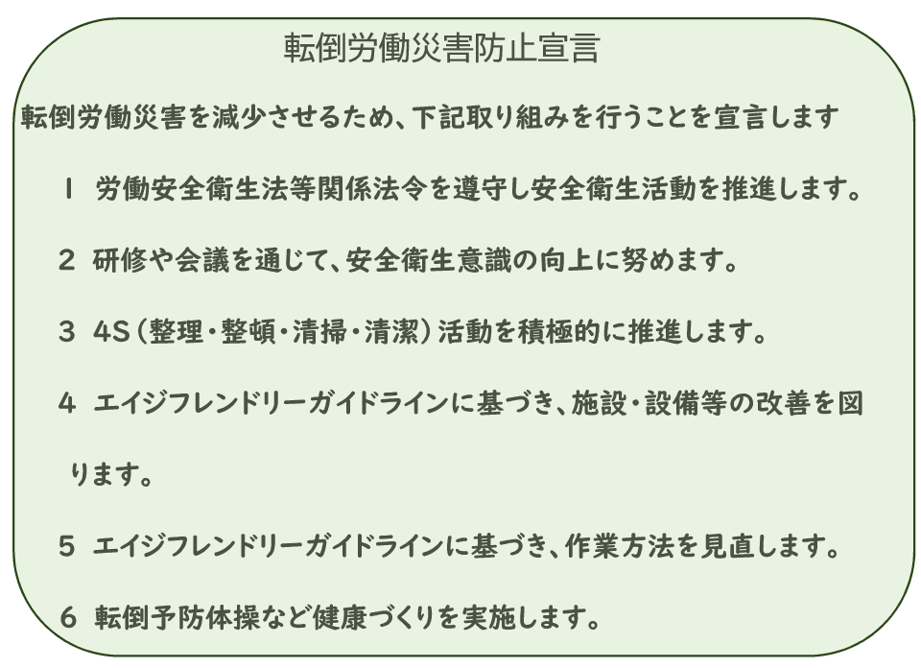

　　　代表者氏名



